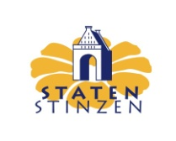
Stichting Staten en Stinzen
Jaarverslag over 2023

Concept
Bij aanvang van het jaar 2023 bestond het bestuur van de stichting uit de leden die ook daarvoor de vaste groep vormden:
Bearn Bilker (vz), Jan Coehoorn, Franke Doting, Tjalling van Eysinga, Jacomine Hoogendam, Klaas Lourens (penn), Peter Nieuwenhuijsen (secr), Rita Radetzky, Jan Willem Zwart (vicevoorzitter)
met dien verstande dat al in januari het penningmeesterschap een onderwerp van bespreking was: Klaas Lourens trad af. Franke Doting was bereid het penningmeesterschap te aanvaarden. Het bestuur heeft negen gewone vergaderingen gehouden en één extra vergadering belegd.
Er deden zich meer ontwikkelingen voor in de bestuurssamenstelling. In de loop van het jaar werd Jan Coehoorn gevraagd lid te worden van de Raad van Toezicht van het Fries Erfgoed Collectief, hetgeen met zich meebracht dat hij het bestuur van de stichting moest verlaten. Aldus geschiedde, waarna hij aantrad als adviseur. Daarna heeft het bestuur ook Johan de Haan als adviseur uitgenodigd. Deze heeft daarmee ingestemd. Bij gevolg heeft de stichting sinds 2023 een raad van advies.
De ontstane twee vacatures zijn tijdens diverse vergaderingen besproken. In het verslagjaar is een ervan vervuld, namelijk door Liesbeth ten Wolde, coördinator van Harstastate en Terp Hegebeintum.
De stichting ondervindt verder de steun van ongeveer 100 donateurs, terwijl de Nieuwsbrief wordt verzonden aan ongeveer 900 adressen. Gemiddeld zo’n 60% opent deze nieuwsbrief, die in 2023 zeven keer verschenen is. Het nieuws wordt up to date bijgehouden op de nieuwspagina van de website. Op Facebook worden meer incidenteel items gepost.
Het beleidsplan van de stichting reikte slechts tot en met 2021. Mede door de coronacrisis is het opstellen van een nieuw beleidsplan met enige vertraging gebeurd, maar in het verslagjaar is het alsnog tot stand gekomen: Beleidsplan 2024 -2028, in te zien op onze website.
Het Fries Erfgoed Collectief (eerder: Friese Erfgoedpartners), waarbij Jan Coehoorn dus betrokken is, vormde het gehele jaar een van de onderwerpen van ons beraad. Vele Friese monumentenorganisaties zijn in het collectief opgenomen; beleid en plannen worden ontwikkeld door projectleider mw. Els van der Laan - Meijer, met wie ons bestuur in nauw contact staat.
De stichting heeft eveneens een goed contact met de stichting Stinze-Stiens, zeker ook nadat dit was bekrachtigd in een gesprek tussen de beide besturen. Voor een groot stinzenfloraproject van Landschapsbeheer Friesland hebben wij de bereidheid getoond eraan mee te werken, onder andere door voor onze contactavond een van de medewerkers, mw. Grytsje Kunst, te vragen. Het bestuur was verder op verschillende momenten vertegenwoordigd, zoals bij de opening van de tuinmanswoning van Voormeer (Van Helomastichting). Ook liet het bestuur zich vertegenwoordigen bij de presentatie van een verslag over een project gericht op de ‘biotopen’ van de Groningse borgen. Onze deelnemer / donateur Jvr. Van Panhuys was daar een belangstellende aanwezige die bij het bestuur verslag heeft uitgebracht.
De juist genoemde contactavond kwam uiteindelijk onverwacht in 2024 terecht, doordat de allang aangekondigde spreker, dr. Johan de Haan, om uitstel moest vragen vanwege werkzaamheden in zijn nieuwe functie. Het werd 31 januari 2024.
Een zeer concrete manier om de doelstelling van de stichting na te streven, is mensen meenemen naar de monumenten excursies. Een nieuw ingestelde excursiecommissie maakte 2023 tot een rijk excursiejaar. De trips ondervonden meer dan voldoende belangstelling en oogstten veel succes. Een ervan was per busje (Jongemastate,
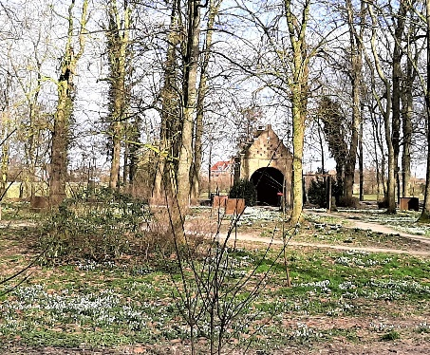
Schatzenburg, Stiens), andere met eigen vervoer. Naar oost (Schierstins, Fogelsanghstate, Philippusfenne, Sytzamahuis, Kollumer Museum), zuid (Voormeer, Oranjestein) en west (Roptastate, via Liauckmastate naar Schatzenburg). Een aparte middag werd gewijd aan Staniastate, gekoppeld aan de kerk van Oentsjerk met zijn rouwborden. Het meest bijzonder was het bezoek aan Oranjestein, omdat dit huis nog door weinigen betreden is.
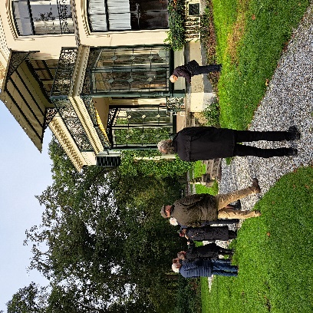
Via een tweetal reisorganisaties organiseert de voorzitter van de stichting ook groepsreizen langs de adelshuizen in de provincie, met veel succes. Maar ook een concert, zoals in Voormeer op 15 april, brengt mensen in aanraking met de monumentale huizen. En om dit op jeugdige leeftijd te doen, is er het project Stins 2.0! voor de basisschool, waaraan uit onze kring met name Dekemastate bijdraagt.
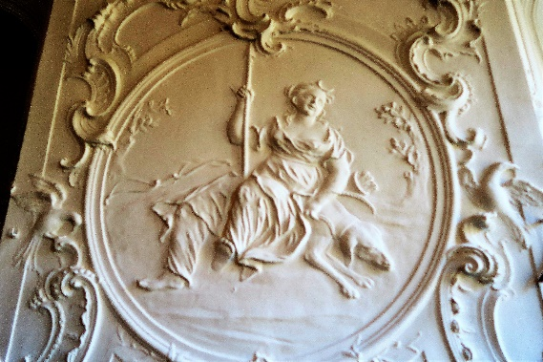
Verscheidene bestuursleden houden van tijd tot tijd een lezing, soms onder auspiciën van de stichting, soms ook niet. Hoe dan ook draagt dit bij tot het doel van de Staten en Stinzen.
Op enkele punten heeft de stichting gemeend een standpunt te moeten uitdragen. Het bestuur heeft zich aangesloten bij de wens om bij een nieuwe dierenwet, waardoor hertenkampen verdwijnen, een uitzondering te maken voor hertenkampen op monumentale landgoederen. Een bedreiging nemen we ook waar in Rinsumageest, waar het terrein van de Tjaardastate geheel verloren dreigt te gaan; we hebben onze bezorgdheid uitgesproken tegenover de gemeente. Verder werd onze aandacht gevraagd voor een huis op Ameland, dat qua bewoningsgeschiedenis past bij ‘onze’ monumenten en bovendien een stinzenfloralocatie is. De stichting heeft de vinger aan de pols gehouden tot het eind van het verslagjaar en daarna. Aan het eind van het jaar ontstond er contact met een werkgroep in Sint Annaparochie, die ijvert voor een herstel van historische waarden, waaronder het verdwenen park van het voormalige buiten Oostenburg. Meer in het algemeen merken wij verschillen op in de waardering die de uiteenlopende gemeenten aan het erfgoed lijken te hechten.
De stichting neemt zich voor hier alert op te blijven en haar promotionele activiteiten voort te zetten.

